**图 书 推 荐**

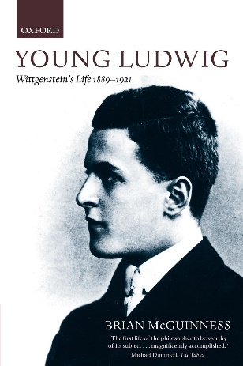**中文书名：《青年路德维希：维特根斯坦的生活，1889-1921》**

**英文书名：YOUNG LUDWIG: Wittgenstein's Life, 1889-1921**

**作 者：Brian McGuinness**

**出 版 社：OUP/Clarendon Press**

**代理公司：ANA/Jessica**

**页 数：352页**

**出版时间：2005年3月**

**代理地区：中国大陆、台湾**

**审读资料：电子稿**

**类 型：传记和回忆录**

**中文简体字版曾授权，版权已回归**

**内容简介：**

路德维希·维特根斯坦（Ludwig Wittgenstein）是举世公认的那个时代最具独创性和影响力的哲学家之一，同时也是一位极具魅力和力量的人物。然而，并非所有人都对他的重要性表示赞赏或是认同；他的生活与工作都饱受争议。在这本备受期待的经典传记研究再版中，布瑞恩·麦克奎尼斯（Brian McGuinness）全面回顾了这位迷人人物的早年经历，探讨了塑造他非凡人生的重要影响因素，并附有全新的序言。

**作者简介：**

**布瑞恩·麦克奎尼斯（Brian McGuinness）**，锡耶纳大学；曾任牛津大学王后学院研究员。麦克奎尼斯因与大卫·皮尔斯（David Pears）合作翻译维特根斯坦的《逻辑哲学论》（*Tractatus-Logico-Philosophicus*）而闻名，同时他也是一位无与伦比的哲学史家。他的众多著作包括广受赞誉的《青年路德维希：维特根斯坦的生活，1889-1921》，以及《维特根斯坦研究方法》（*Approaches to Wittgenstein*）、《维特根斯坦剑桥书信集》（*Wittgenstein in Cambridge: Letters and Documents 1911-1951*）。

**媒体评价：**

“首部真正配得上其主题的哲学家传记……这一定是一项极其艰巨的任务，而作者出色地完成了这项任务。”

——迈克尔·达米特（Michael Dummett），《分析哲学的起源》（*Origins of Analytical Philosophy*）

“显然，这将成为一部标准的英文传记……生动描绘了一个异常有趣的人。”

——安东尼·斯托尔（Anthony Storr），《聆听者》（*The Listener*）

**《青年路德维希：维特根斯坦的生活，1889-1921》**

序言（2005）

序言（1987）

1: 家族渊源

2: 童年与学生时代

3: 工程研究

4: 剑桥，1911-12年

5: 剑桥，1912-13年

6: 挪威，1913-14年

7: 战争，1914-18年

8: 囚禁与回归，1918-20年

9: 《逻辑哲学论》，1921-22年

**感谢您的阅读！**

**请将反馈信息发至：版权负责人**

**Email**：**[Rights@nurnberg.com.cn](mailto:Rights@nurnberg.com.cn)**

安德鲁·纳伯格联合国际有限公司北京代表处

北京市海淀区中关村大街甲59号中国人民大学文化大厦1705室, 邮编：100872

电话：010-82504106, 传真：010-82504200

公司网址：[http://www.nurnberg.com.cn](http://www.nurnberg.com.cn/)

书目下载：<http://www.nurnberg.com.cn/booklist_zh/list.aspx>

书讯浏览：<http://www.nurnberg.com.cn/book/book.aspx>

视频推荐：<http://www.nurnberg.com.cn/video/video.aspx>

豆瓣小站：<http://site.douban.com/110577/>

新浪微博：[安德鲁纳伯格公司的微博_微博 (weibo.com)](https://weibo.com/1877653117/profile?topnav=1&wvr=6)

微信订阅号：ANABJ2002

